180110910603
陈彬捷
接上节课
2.4for 循环
2.4.1 没有yield的循环
object scalaTest1 {
def main(args: Array[String]): Unit = {
val res=for(x<-1 to 7)println(s"Day $x.")
println(s"The max value is $res.")}
}
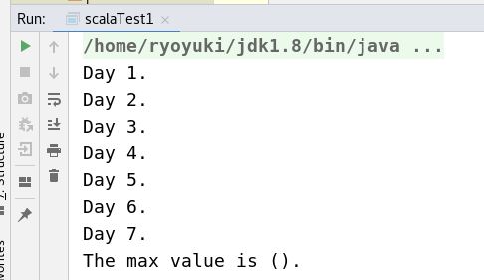
2.4.2 有yield的for循环
object scalaTest1 {
def main(args: Array[String]): Unit = {
val res=for(x<-1 to 7) yield{ println(s"Day $x.");x}
println(s"The max value is $res.")}
}
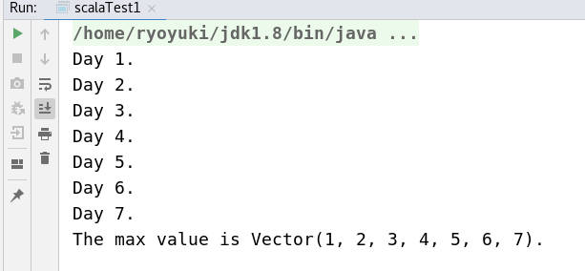
从运行结果可以看到返回值是一个Vector
2.4.3迭代器哨位
就是在循环中出现if语句
object scalaTest1 {
def main(args: Array[String]): Unit = {
val res=for(i<-1 to 20 if i%3==0) yield{ println(s"Day $i.");i}
println(s"The max value is $res.")
}
}
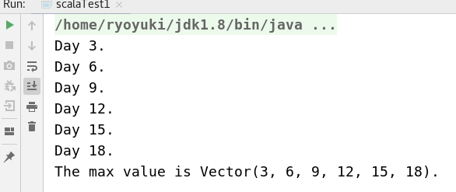
2.4.4for循环中的值绑定
第一段程序
object scalaTest1 {
def main(args: Array[String]): Unit = {
val res= for (i<- 0 to 8) yield {var pow=1<<i;pow}
println(res)
}
}
第二段程序
object scalaTest1 {
def main(args: Array[String]): Unit = {
val res= for (i<- 0 to 8; pow=1<<i;) yield pow
println(res)
}
}

运行结果相同

2.5 while循环
2.5.1 while
object scalaTest1 {
def main(args: Array[String]): Unit = {
var x=10
val res= while(x>0) {println(s"$x.");x-=2;x}
println(res)
}
}
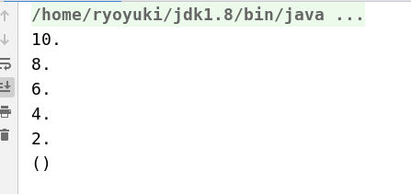
2.5.2 do-while
object scalaTest1 {
def main(args: Array[String]): Unit = {
var x=10
val res=do{x-=2;println(s"$x.")} while(x>0)
println(res)
}
}
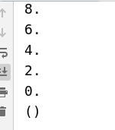

3.函数
3.1无参数函数
object scalaTest1 {
def main(args: Array[String]): Unit = {
def fHi="hi"
var res=fHi
println(res)
}
}
第二种方式加括号，
object scalaTest1 {
def main(args: Array[String]): Unit = {
def fHi()="hi"
var res=fHi()
println(res)
}
}
二者结果一样

3.2指定返回类型的函数
用冒号指定返回类型。例如def fHi():String="hi"
3.3制定参数类型和返回类型的函数
乘法
object scalaTest1 {
def main(args: Array[String]): Unit = {
def mul(x:Int,y:Int):Int=x*y
var res=mul(3,5)
println(res)
}
}

除法
object scalaTest1 {
def main(args: Array[String]): Unit = {
def div(x:Int,y:Int):Float={var tmp:Float=x;tmp/y}
var res=div(3,5)
println(res)
}
}
运行结果为0.6
3.4递归函数
递归函数可以提高代码的利用率，但又栈溢出危险，所以需要仔细处理终点条件

3.5调用函数使用命名参数
调用函数时，参数的传递采用“形参=实参”的形式，好处是参数传递不用按照形参顺序
3.6有默认参数值的函数
函数定义时可以给形参一个值，作为默认参数，有默认值得星灿放到形参表的尾部
特殊情况：如果有默认值的形参不在形参表的尾部，函数调用时如果使用默认值，就需要使用命名参数调用形式。
第一段程序（正常默认参数位置）：
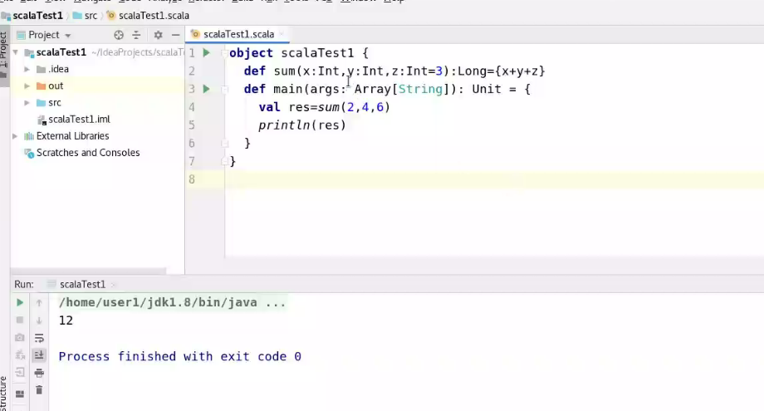
第二段程序（由于默认参数在第一个，所以传参时，需要传3个参数，或者使用形参形式）：
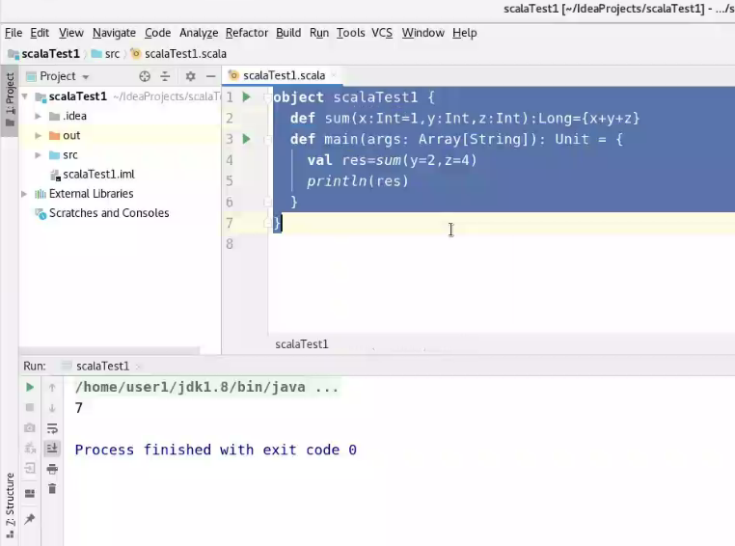
3.7vararg参数
就是可以输入个数可变的参数。定义方法是在形参类型后加“*”
